Drodzy Rodzice, Kochane Dzieci
W tygodniu 12.04.-16.04.2021r.
nasz temat kompleksowy brzmi-„Wiosenne powroty”
CZWARTEK 15.04.-Kamuflaż zwierząt.
Witajcie kochane dzieci.
Zastanawialiście się dlaczego żabki są zielone? Co by się stało gdyby zmieniły kolor na czerwony? Posłuchajcie!
- Proszę włączyć dziecku filmik z treścią bajki O ŻABKACH W CZERWONYCH CZAPKACH [Bajanie na ścianie] i wspólnie się zastanowić, czy czerwone stroje żabek, to był dobry pomysł? Dlaczego?

https://www.youtube.com/watch?v=uXfxfNpIKZU

- Obejrzyjcie zdjęcia/obrazki różnych zwierząt które dzięki zdolności kamuflażu mogą schronić się i być prawie niezauważalne. Ciekawe komu uda się znaleźć wszystkie zwierzęta?
Gekon liścioogonowy, gdzie on jest?
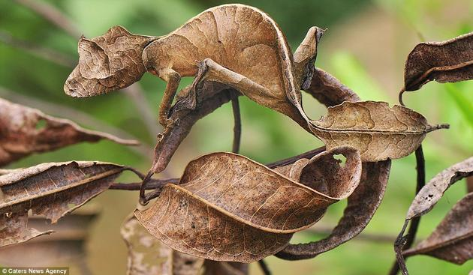
Ropucha ukrywa się wśród martwych liści .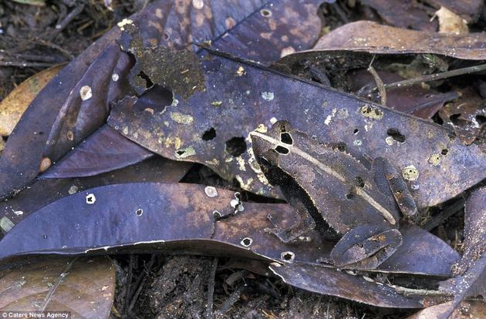

Sarny odpoczywają ale bacznie obserwują otoczenie.
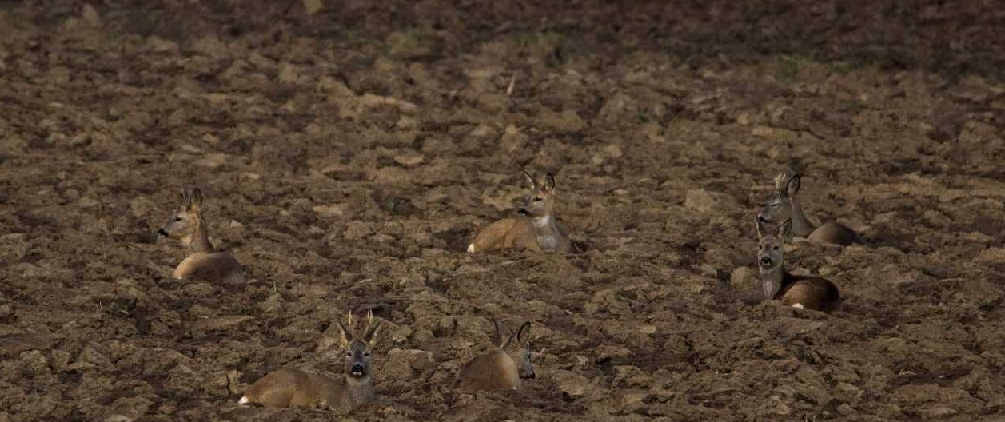

Sowa chyba nie jest w nastroju do żartów.
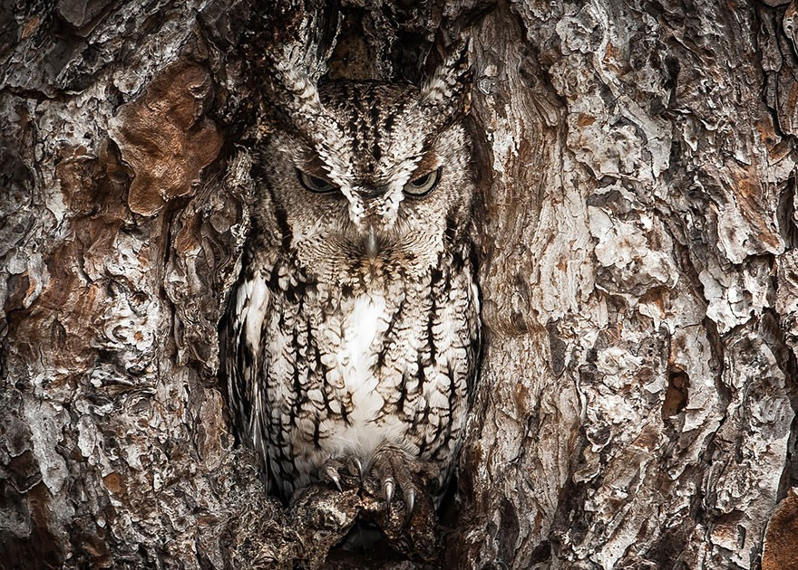
Kto zauważył motyla?
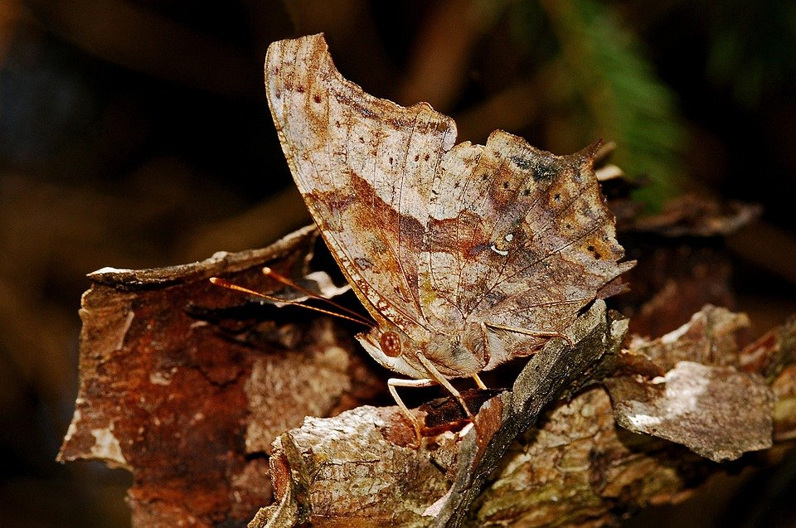
Brawo maluszki. Jestem pewna, że świetnie wam poszło!
- Ostatnie zadanie na dziś. Będziecie pracować metodą origami która polega na składaniu papieru w odpowiedni sposób bez użycia kleju. Pamiętacie co nosiły żabki w bajce? Dziś chętne dzieci mogą nauczyć się zrobić taką czapkę. Wystarczy kartka formatu A4 lub większa dowolnego koloru, może być czerwona lub ozdobiona wg. własnego pomysłu. Spróbujcie! Wasi Rodzice na pewno chętnie wam pomogą. Czekam na zdjęcia. Pozdrawiam P. Monika
